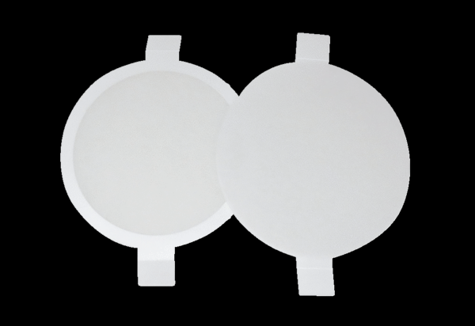Luftfilter, Ersatz PPF E1Verpackungseinheit: 2 x G3Sortiment: K
Artikelnummer: 0093.0082Hersteller: MAICO

